Exponentialfunktionen

Exponentialfunktionen

Gleichungen der Form y = a^{x} mit a $∈$ R⁺ \ {1} und G = R x R stellen sogenannte "Exponentialfunktionen" dar. Sie haben folgende Eigenschaften:

- D = R ; W = R⁺
- Alle Funktionsgraphen verlaufen durch den Punkt P(0/1).
- Für a > 1 steigt der Graph mit zunehmenden
x-Werten zunächst langsam, dann immer schneller (exponentielles Wachstum).
- Für 0 < a < 1 fällt der Graph mit zunehmenden
x-Werten zunächst schnell, dann immer langsamer (exponentielle Abnahme).
- Die x-Achse ist Asymptote aller Exponentialfunktionen der Form y = a^{x} .
- Spiegelt man eine Exponentialfunktion f: y = a^{x} an
der y-Achse, so erhält man als Bild wieder eine Exponentialfunktion f' mit der Gleichung y = ${\left(\frac{1}{a}\right)}^{x}$
- Exponentialfunktionen können durch Orthogonale Affinität und Parallelverschiebung abgebildet werden.
Mit dem Parameterverfahren ermittelt man die Gleichung der Bildfunktion:
Orthogonale Affinität: P(x / a^{x}) → x‘ = x y‘ = k · a^{x} → P‘ (x / k · a^{x})
Parallelverschiebung: P‘ (x / k · a^{x}) → x‘ = x + c y‘ = k · a^{x} + d
x‘ – c = x y‘ = k · a^{x‘ – c} + d → P‘ (x / k · a ^{x‘ – c} + d)
Die Gleichung der Bildfunktion hat dann die Form y = k · a^{x – c} + d . Alle Eigenschaften der Grundfunktion y = a^{x} verändern sich entsprechend den Abbildungen!
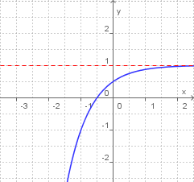
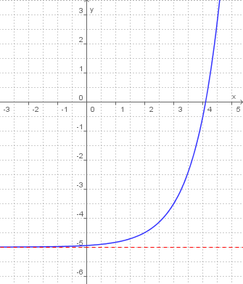
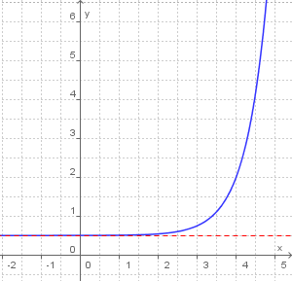
- Beispiele abgebildeter Exponentialfunktionen:
f₁: $y=0,5⋅3^{x−2}−5$; D = R, W = { y | y > - 5 } ; Asymptote x = - 5
f₂: $y=−2⋅{\left(\frac{1}{4}\right)}^{x+1}+1$ ; D = R, W = { y | y > 1} ; Asymptote x = 1
f₃: $y=1,5⋅6^{x−4}+0,5$ ; D = R, W = { y | y > 0,5 } ; Asymptote x = 0,5
f₁: f₂: f₃:

